2017年硕士研究生入学考试初试考试大纲
科目代码：807
科目名称：自动控制原理
适用专业：控制科学与工程、控制工程
参考书目：《自动控制原理》王建辉 顾树生编 冶金工业出版社
考试时间：3小时
考试方式：笔试
总 分：150分
考试范围：
本专业入学初试考试范围以经典自动控制理论为主，不包含现代控制理论部分，主要内容为：
1．自动控制系统的基本概念
（1）明确自动控制的任务，理解受控对象，被控量、控制装置和自动控制系统等概念。
（2）理解和掌握开环控制、闭环控制与复合控制的原理、结构及特点。了解系统的分类。
（3）掌握由系统工作原理图绘制原理方块图的方法，并能判别系统的控制方式。
（4）明确对自动控制系统的性能要求。
2．自动控制系统的数学模型
（1）了解动态微分方程建立的一般方法。熟练掌握利用拉氏变换求解微分方程的方法。
（2）理解传递函数的定义、性质和意义。掌握典型环节的传递函数。
（3）熟练掌握常用无源、有源电路及其所组成的系统的传递函数的求取方法。
（4）熟练掌握动态结构图或信号流图的绘制，熟练掌握通过结构图等效变换或用梅逊公式求取系统的传递函数的方法。
（5）理解系统的开环传递函数、闭环传递函数、对给定和对干扰的传递函数、误差传递函数等概念，并能熟练求取。
（6）会由（一、二阶）系统的响应曲线求系统的传递函数。
3．自动控制系统的时域分析法
（1）会求系统的单位阶跃响应、单位脉冲响应。
（2）理解系统的单位阶跃响应的性能指标（δ%，$t_{r},t_{m},t_{s},e_{\text{ss}}$）、稳定性、系统的型别、静态误差系数和动态误差系数等概念、明确线性定常系统多输入响应的迭加性。
（3）牢固掌握一阶系统与二阶系统的数学模型和单位阶跃响应的特点，并能熟练计算一阶系统与欠阻尼二阶系统的性能指标和结构参数，并能绘制其相应曲线。
（4）熟练掌握劳斯稳定判据，判别系统的稳定性和进行参数分析计算。
（5）理解稳态误差的定义及误差的规律，并能熟练掌握给定与干扰稳态误差的计算方法。
（6）掌握改善系统稳定性、消除稳态误差的方法。
4．根轨迹法
（1）掌握开环根轨迹放大系数$K_{g}$变化时系统根轨迹的绘制方法。理解和熟记根轨迹绘制法则，会利用幅值方程求特定的开环放大系数$K$的值。
（2）掌握闭环零、极点的分布和系统阶跃响应的关系，并能结合根轨迹分析系统的性能。
（3）掌握广义根轨迹、零度根轨迹绘制的方法。
5．频率法
（1）会求系统在正弦（或余弦）输入下的稳态响应。
（2）熟记典型环节的奈氏图、波德图及其特征点。
（3）熟练掌握由系统的开环传递函数绘制奈氏图与波德图的方法。
（4）熟练掌握最小相位系统由对数幅频特性渐近线求传递函数方法。
（5）熟练掌握由开环幅相频率特性或开环对数频率特性判别闭环系统的稳定性的方法。
（6）理解截止频率$ω_{c}$、相角裕量$γ(ω_{c})$、幅值裕量以及三频段等概念，计算稳定裕量。
6．控制系统的校正与综合用频率法设计系统
（1）熟练掌握典型的无源及有源超前、滞后、滞后-超前校正装置。
（2）掌握超前、滞后、滞后-超前串联校正的特点及其对系统的作用。
（3）重点掌握超前、滞后串联校正方法。
（4）掌握反馈校正的功能及校正方法。
（5）理解前馈校正方法。
7．非线性系统
（1）理解谐波线性化的条件及描述函数概念。
（2）了解描述函数建立的一般方法及典型非线性函数的负倒特性的特点。
（3）重点掌握在给定系统线性部分传递函数与非线性部分描述函数，用描述函数法计算系统的自振参数及判别系统稳定性的方法。
（4）掌握非线性系统结构图的简化方法
（5）明了相轨迹的走向、相平面的区分、起始点、奇点与渐近线等。
（6）掌握绘制系统的相轨迹的方法。
8．采样控制系统
（1）了解理想采样信号数学描述法，并熟记采样定理。
（2）了解零保持器的原理，掌握其传递函数。
（3）理解Z变换的定义，熟悉Z变换的基本定理，掌握Z变换和Z反变换的常用的方法，掌握线性常系数差分方程的求解方法。
（4）理解脉冲传递函数的定义，熟练掌握由系统的动态结构图求系统的脉冲传递函数的方法。
（5）掌握采样系统的时域分析。熟悉用z变换求系统的单位阶跃响应，熟悉采样系统稳定的分析方法，熟悉采样时刻稳态误差的计算方法。理解S平面与Z平面的对应关系。
（6）了解采样系统的频域分析。

样 题：

一、（16分）
某有源电路如图1所示，试求电路的传递函数$\frac{U_{c}\left(s\right)}{U_{r}\left(s\right)}$。
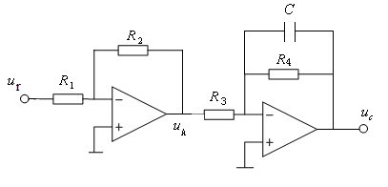
图 1

二、（16分）
系统动态结构图如图2所示，求传递函数。
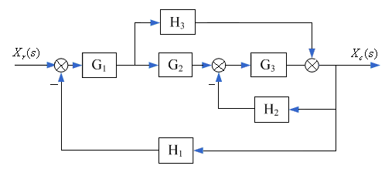
图 2

三、（16分）
一单位负反馈系统如图3所示，已知输入$r(t)=1(t)$时，其误差函数响应为$e(t)=2e^{−t}−e^{−2t}$，$(t>0)$，试求：
1、系统的误差传递函数、闭环传递函数和开环传递函数。（10分）
2、求输出的单位阶跃响应。（6分）
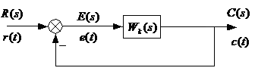
图3
（提示：函数的拉氏变换与反变换的关系为$\left[\frac{1}{s}\right]⇔1（t）$；$\left[\frac{1}{s+a}\right]⇔e^{−\text{at}}$）
四、（20分）
某系统的动态结构图如图4所示，请回答下列问题：
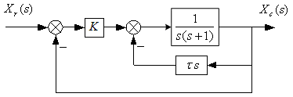
图4
1、当$x_{r}(t)=1(t)$，$K=4$，$τ=0$时，求最大超调量$δ\text{\%}$、调节时间$t_{s}(±5\text{\%})$、稳态误差$e_{\text{ss}}$的值，并大致绘制对应的$x_{c}(t)$的波形（要求在图中标出指标$δ\text{\%}$、$t_{s}(±5\text{\%})$）。（16分）
2、当$x_{r}(t)=1(t)$，$K=4$，$τ>0$时，分析$x_{c}(t)$可能有几种响应形式。（4分）
（提示：根据此时对应的阻尼比情况分析）
五、（12分）
某系统的动态结构图如图5所示，如系统以$ω_{n}=2$弧度/秒的频率等幅振荡，试确定此时$K$和$a$值，并求此时对应的所有闭环极点。
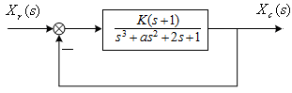
图5
六、（20分）
已知单位反馈系统的开环传递函数为$W_{k}(s)=\frac{K(s+1)}{s(s−2)}$，要求：
1、绘制当$K$从0～∞变化时，系统的${\text{180}}^{0}$的根轨迹。（要求写出详细的绘制步骤，如轨迹是圆，无需证明，指出圆心和半径即可）（12分）
2、确定对应${\text{180}}^{0}$的根轨迹时，系统稳定的$K$的取值范围。（4分）
3、确定对应${\text{180}}^{0}$的根轨迹时，闭环系统的单位阶跃响应是衰减振荡曲线时$K$的取值范围。（4分）

七、（18分）
一个最小相位系统的固有的对数幅频特性$L_{0}(ω)$如图6（a）所示，采用串联校正后的系统的对数幅频特性$L_{k}(ω)$如图6（b）所示，试回答下列各问：
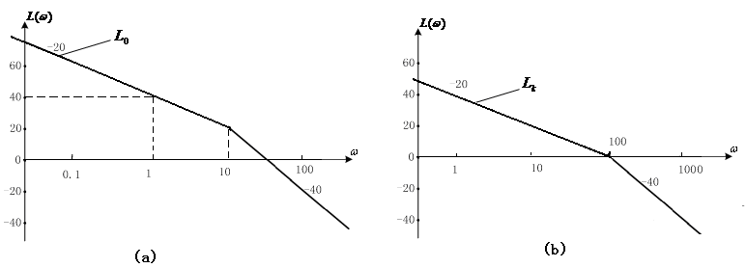
图 6
1、求系统固有的传递函数$W_{O}\left(s\right)$和串联校正后的系统的传递函数$W_{k}\left(s\right)$。（8分）
2、分别求系统校正前后的相位裕度$γ(ω)$。（6分）
3、比较$L_{0}(ω)$和$L_{k}(ω)$两图，说明两者对应的稳态性能、稳定性、快速性及抗干扰能力有何不同。（4分）

八、（16分）
某非线性控制系统的结构图、其对应的非线性部分的负倒特性和$W(jω)$曲线如图7（a）、（b）所示。图中$K>0$。
1、求对应曲线$W(jω)$与负倒特性$−1N(x)$在负实轴上的交点$M$为（$−32,j0$）的$K$值。 （6分）
2、分析系统是否存在自振，若存在自振，求出自振的频率。 （6分）
3、确定系统消除自振时$K$的取值范围。 （4分）
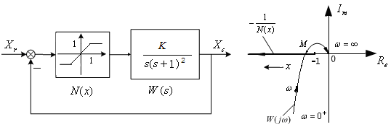
图7(a) 图7(b)
九、（16分）
已知采样系统的结构图如图8所示，图中T＝1秒，$K>0$。
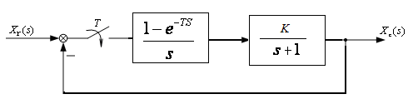
图 8
1、求系统的开环脉冲传递函数。（6分）
2、求系统稳定时$K$的取值范围。（5分）
3、设$K=2$，求$x_{r}(t)=t$时，求系统的稳态误差。（5分）
（提示：$Z\left[\frac{1}{s}\right]=\frac{z}{z−1}$；$Z\left[\frac{1}{s+a}\right]=\frac{z}{z−e^{−\text{aT}}}$）

